ANGLICKÝ JAZYK
Povinný úkol k odevzdání:
termín zadání: 22. 6. 2020
termín odevzdání: 25. 6. 2020
doporučená stránka: www.umimeanglicky.cz
Možnost stáhnout si poslech k učebnici:
https://uloz.to/file/y1z7jrLlprif/hello-kids-4-mp3-zip
ONLINE HODINA UŽ TENTO TÝDEN NEBUDE.

Milí žáci, čekají Vás poslední úkoly v tomto školním roce. Budu moc ráda, když mi je pošlete 😊, ale už je povinný pouze úkol č. 3.
Přeji Vám krásné prázdniny plné sluníčka.

TÉMA ÚKOLU – PŘÁTELSTVÍ
Some people need a Best Friend Forever (BFF). But some people want to have a group of friends.
Někteří lidé potřebují jednoho nejlepšího kamaráda/kamarádku navždy. Ale někteří lidé chtějí mít skupinu kamarádů.
Úkol č. 1:
And what about you? Make a tick (A co ty? Zaškrtni, co se pro tebe hodí.)

- a Best Friend Forever (BFF) – jeden nejlepší kamarád/kamarádka
- a group of friends – skupina kamarádů

Úkol č. 2:
Přečti si, co o sobě a o svých kamarádech napsali David a Nely a napiš podobně o sobě a o svém (nejlepším) kamarádovi/kamarádce. Můžeš se inspirovat právě u Davida a Nely. Nezapomeň text doplnit obrázkem, fotkou,… Prosím nepoužívej online překladač či jiné vychytávky. Zvládneš to skvěle i sám/sama !
Hello! My name is Nely. I´m ten. I´m from the Czech Republic. I live in a house in Kolín. I have got a brother. His name is Míša. He is five. We have got two dogs - Max and Leo. I love dogs. My hobby is music and dancing.
And this is Lucka. She is my BFF.

This is ME!

This is my BFF:
Lucka

 | Me | Lucka
Favourite colour | Blue | Yellow
Favourite number | 11 – eleven | 10 - ten
Favourite day | Saturday | Friday
Favourite pet | Dog | Cat
Favourite sport | Dancing | Running
Favourite food | Spaghetti | Pizza
Favourite drink | Coke | Orange juice
Favourite school subjekt | English | Maths
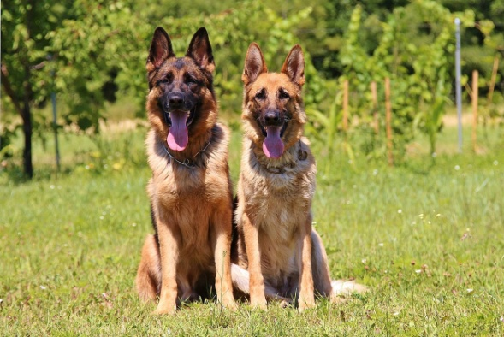
These are my dogs:
Max and Leo
I love music and dancing

Hello, my name is David.
I´m ten. I´m from the Czech Republic. I live in Prague.
I have got a sister. Her name is Lucie. She is six.
We live in a flat.
I have got a dog. His name is Ted. He is small but cute.
My hobby is sport. I play football. My favourite football player is Messi.

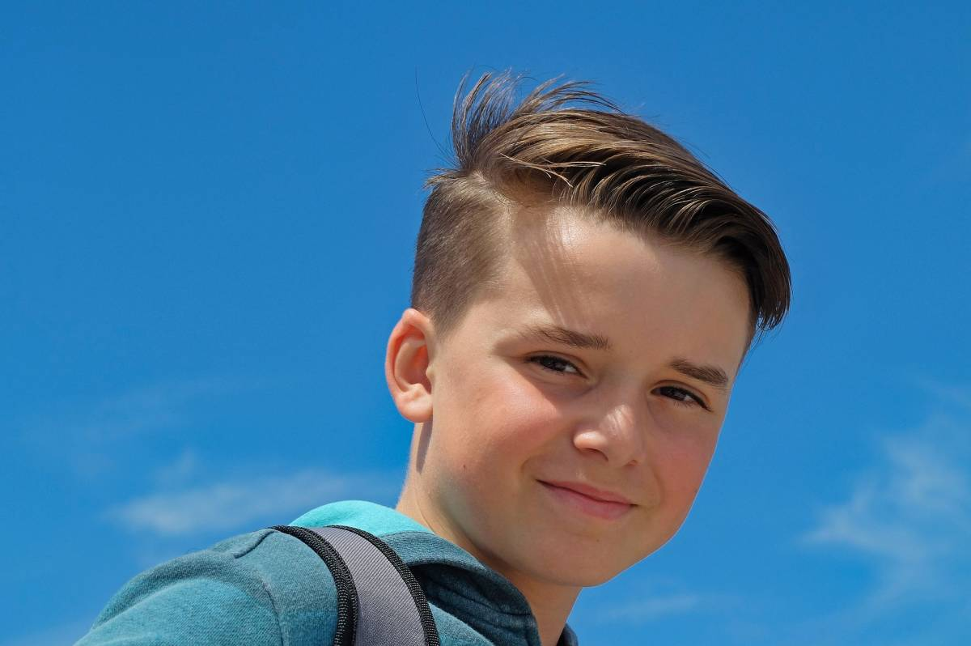

This is my best friend Kevin.
He is ten. He lives in Prague.
He has got a brother. His name is Marek. He is twelve.
Kevin has got a cat. His name is Čert. He is black and white.
Kevin loves PC games. His favourite game is Fortnite.

Messi: my favourite football player
This my dog – Ted
My favourite book is:
Fotbaláci
My favourite number is:
10

Úkol č. 3: Napište mi (česky), co jste tento rok v angličtině naučili, co se Vám povedlo a nepovedlo.
Vypracované úkoly č, 1, 2, a 3 nahrajte nejlépe jako fotografii ze sešitu na Školu v pyžamu, nebo je zašlete na
gmail: zavurkova.vyuka@zsuj.cz. Do předmětu zprávy napište úkol č. 15AJ.

